**1. Modelo de Entidade-Relacionamento**

**Entidade:**

* PROPRIETARIO: (cpf, nome, rua, numero, quadra, bairro, cidade, estado, sexo, dataNascimento, idade)
* VEICULO: (placa, chassi, cor, idModelo, idCategoria, ano, cpfProprietario)
* TIPOINFRACAO: (codTipo, valor, descricao)
* LOCAL: (codLocal, latitude, longitude, velocidadePermitida)
* AGENTE: (matricula, nome, dataContratacao, tempoServico)
* INFRACAO: (codInfracao, codLocal, matriculaAgente, codTipo, velocidadeAferida, placa, data, hora)
* CATEGORIA: (idCategoria, descricaoCategoria)
* MODELO: (idModelo, descricaoModelo)

**Relacionamento:**

* PROPRIETARIO – possui – VEICULO

Um proprietário pode possuir vários veículos, porém um veículo pertence a apenas um proprietário. Cardinalidade: (1:n)

* VEICULO – recebe – INFRACAO

Um veículo pode receber várias infrações e uma infração pode ser enviada por vários veículos. Cardinalidade: (1:n)

* INFRACAO – ocorre – LOCAL

Uma infração pode ocorrer em vários locais e em um local podem ocorrer várias infrações. Cardinalidade: (n:1)

* AGENTE – registra – INFRACAO

Um agente pode registrar várias infrações, porém uma infração pode vir apenas de um agente. Cardinalidade: (1:n)

* VEICULO – pertence – CATEGORIA

Um veículo pertence uma categoria e uma categoria poderia pertencer a vários veículos.

Cardinalidade: (n:1)

* VEICULO – tem – MODELO

Um veículo tem um modelo e um modelo poderia ser de vários veículos.

Cardinalidade: (n:1)

**2. Diagrama de Entidade-Relacionamento**

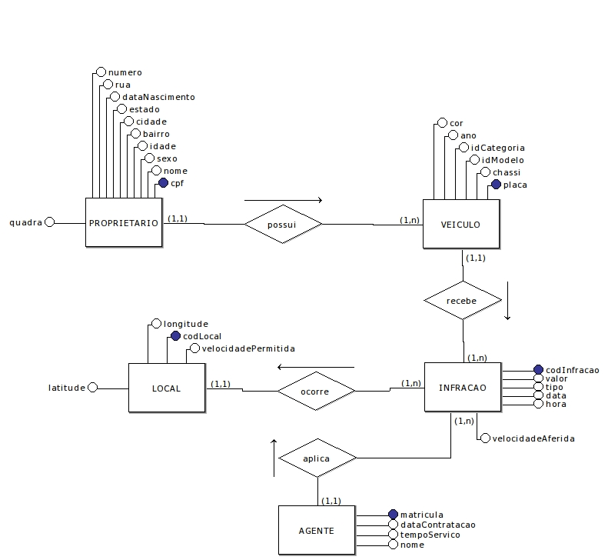

**3. Diagrama Lógico**

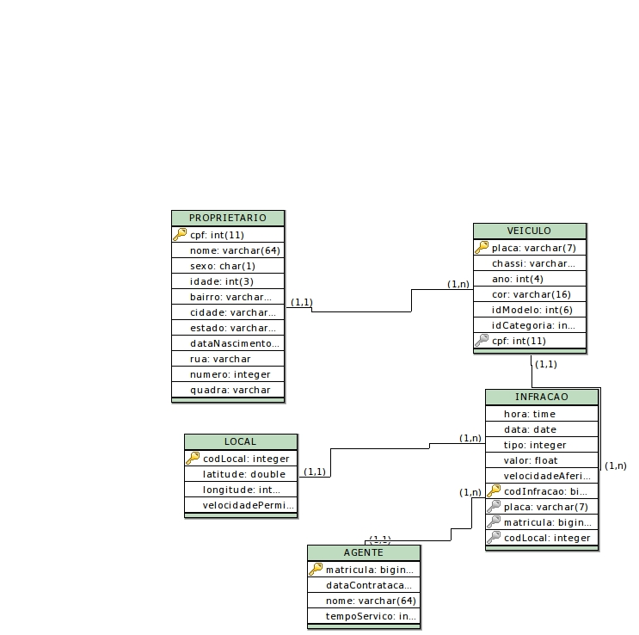

**Descrição:**

|  |  |  |  |
| --- | --- | --- | --- |
| Entidade: PROPRIETARIO | | | |
| Descrição: define os dados de uma pessoa que possui automóvel. | | | |
| Atributo | Tipo de dado | Propriedades do atributo | descrição |
| Cpf | numérico(11) | Não nulo  Chave primaria | Cadastro de pessoa fisica |
| Nome | literal(64) | Não nulo | Nome do proprietário |
| Rua | literal(30) | Nulo | Endereço do proprietário |
| Quadra | literal(15) | Não nulo |
| Numero | numérico | Não nulo |
| Bairro | literal(30) | Não nulo |
| Cidade | literal(30) | Não nulo |
| Estado | literal(30) | Não nulo |
| Sexo | literal(1) | Não nulo | Sexo do proprietário |
| dataNascimento | Data | Não nulo | Dia, mês e ano que o proprietário nasceu |

|  |  |  |  |
| --- | --- | --- | --- |
| Entidade: VEICULO | | | |
| Descrição: dados de um automóvel. | | | |
| Atributo | Tipo de dado | Propriedades do atributo | Descrição |
| Placa | literal(7) | Não nulo, chave primaria | Placa do veículo |
| Chassi | literal(17) | Não nulo | Código encontrado na carcaça do veículo |
| Cor | literal(16) | Não nulo | Cor do veículo |
| idModelo | numérico(6) | Não nulo | Código que representa o modelo do veículo(palio, uno…). |
| idCategoria | numérico(2) | Não nulo | Código que representa a categoria do veículo(moto, carro…). |
| Ano | numérico(4) | Não nulo | Ano de aquisição do veículo |
| cpf | numérico(11) | Não nulo, chave estrangeira | CPF do proprietário do veículo |

|  |  |  |  |
| --- | --- | --- | --- |
| Entidade:INFRACAO | | | |
| Descrição: dados da infração cometida | | | |
| Atributo | Tipo de dado | Propriedades do atributo | Descrição |
| codInfracao | literal(8) | Não nulo, chave primaria | Código que identifica a infração |
| Tipo | numérico | Não nulo | Código que identifica o delito(passar sinal vermelho, trafegar perigosamente …) |
| Valor | Real | Não nulo | Preço da multa |
| Data | data | Não nulo | Dia do delito |
| Hora | time | Não nulo | Hora do delito |
| velocidadeAferida | numérico | Nulo | Velocidade registrada quando aconteceu o delito |
| Placa | Literal(7) | Não nulo, chave estrangeira | Placa do veiculo participante do delito |
| codLocal | Numérico | Não nulo, chave estrangeira | Código do local do delito |
| Matrícula | Numérico(8) | Não nulo, chave estrangeira | Matrícula do agente que aplicou a punição do delito |

|  |  |  |  |
| --- | --- | --- | --- |
| Entidade: LOCAL | | | |
| Descrição: dados de um local | | | |
| Atributo | Tipo de dado | Propriedades do atributo | descrição |
| codLocal | numérico | Não nulo, chave primaria | Código que identifica um local |
| latitude | double | Não nulo | Cordenadas geográficas |
| longitude | double | Não nulo |
| velocidadePermitida | numérico(5) | Não nulo | Velocidade máxima permitida no local |

|  |  |  |  |
| --- | --- | --- | --- |
| Entidade: AGENTE | | | |
| Descrição: dados de Um agente de trânsito | | | |
| Atributo | Tipo de dado | Propriedades do atributo | descrição |
| Matricula | numérico(8) | Não nulo, chave primaria | Código que identifica o agente |
| Nome | literal(64) | Não nulo | Nome do agente |
| dataContratacao | data | Não nulo | Data que o agente começou a trabalhar |
| tempoServico | numérico(3) | Não nulo | Tempo em anos que o agente está trabalhando |